[](http://matome.naver.jp/odai/2128929062246980501/2128935584247291503)[](http://01.gatag.net/img/201504/04l/gatag-00000379.jpg)令和３年　２月　第２５号

宮の原学校園図書館だより

となりました。「ベストリーダーの！」をします。４～１までに

たくさんまれたのです。それぞれのでのもぜひんでみてくださいね！

[](http://flowerillust.com/html/etc/flower-pop032.html)

*ベスト１０*

|  |  |
| --- | --- |
|  | （シリーズ） |
| １ | おしりたんてい　シリーズ |
| ２ | バムとケロ　シリーズ |
| ３ | チャレンジ！ミッケ！シリーズ |
| ４ | となりのせきのますだくん |
| ５ | へんしんオバケ |
| ６ | ふたりはいつも |
| ７ | すみっこのおばけ |
| ８ | わすれられないおくりもの |
| ９ | ようかいでんしゃ |
| １０ | へんしんマジック |

*みベスト１０*

|  |  |
| --- | --- |
|  | （シリーズ） |
| １ | (ポケット) |
| ２ | ほねほねザウルス　シリーズ |
| ３ | サバイバル　シリーズ |
| ４ | ようかいとりものちょう |
| ５ | (ポケット) |
| ６ | (ポケット) |
| ７ | ざんねんないきもの |
| ８ | かいけつゾロリのなぞなぞ200！ |
| ９ | ・(ポケット) |
| １０ | たおせ！なぞなぞモンスター |

*ベスト１０*

|  |  |
| --- | --- |
|  | （シリーズ） |
| １ | おしりたんてい　ププッちいさなしょちょうのだいピンチ　トロル：さく　え |
| ２ | へんしんとびばこ　あきやまただし：作　絵 |
| ３ | おしりたんてい　ププッおおどろぼうあらわる！　トロル：さく　え |
| ４ | へんしんトンネル　あきやまただし：作　絵 |
| ５ | ぼくのトイレ　のりたけ：作　絵 |
| ６ | おしりたんてい　ププッおしりたんていがふたりいる！？　トロル：さく　え |
| ７ | へんしんプレゼント　あきやまただし：作　絵 |
| ８ | なかよし3びきポケモンたびにっき よしのえみこ絵 |
| ９ | バムとケロのおかいもの　ゆか：作　絵 |
| １０ | ミッケ６ゴーストハウス　ジーン・マルゾーロ |

*みベスト１０*

|  |  |
| --- | --- |
|  | （シリーズ） |
| １ | おしりたんてい　みはらしそうのかいじけん  トロル：さく　え |
| ２ | おしりたんてい　ふめつのせっとうだん  トロル：さく　え |
| ３ | おしりたんてい　かいとうとねらわれたはなよめ  トロル：さく　え |
| ４ | おしりたんていカレーなるじけん  トロル：さく　え |
| ５ | おしりたんてい　かいとうＶＳたんてい  トロル：さく　え |
| ６ | ほねほねザウルス[１７] カバヤ㈱：監修 |
| ７ | ゲーム〔１〕　ダリオ：作 |
| ８ | ルーム　はやみねかおる：著 |
| ９ | クラブ〔１〕　なつき：作 |
| １０ | ふしぎ〔１２〕　：作 |

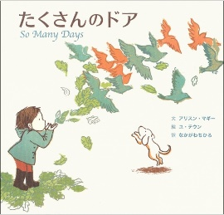

**『たくさんのドア』**　**アリスン・マギー：**　**より**

**―きょうも　あしたも　あなたは　たくさんのドアを　あけていく　そのむこうに**

**たくさんの　あたらしいことが　まっている**

**あなたは　どんなひとになり　いったい　どこへ　いくのだろう**

**どうやって　こたえを　みつけて　いくのだろうー**

のにとてもぴったりなです。のをじて、しいへんでください。

「・・」の１　　　　　「ときゾウのとネズミの」

　　　　　　　　　　　がめたのでのをえるとネズミは３～５・ゾウは８０。のいゾウはせとえますが，それぞれのにとってはどうなのでしょう？じつはゾウもネズミものあいだでがうつはじ！１５。こののうつをにしてみると，どんなもじをごしているとえられます。わたしたちがえるのがくなものにえてくるなです。

シリーズ*ベスト１０*

|  |  |
| --- | --- |
|  | （シリーズ） |
| １ | したらスライムだった |
| ２ | ５になEX |
| ３ | のシリーズ |
| ４ | はダラけたい |
| ５ | ドラえもんワールド |
| ６ | ソードアートオンライン |
| ７ | RE:ゼロからめる |
| ８ | のネバーランド |
| ９ | ハイキュー！！ショーセツバン！！ |
| １０ | とあるの禁書目録〈インデックス〉 |

*・ベスト１０*

|  |  |
| --- | --- |
|  | （シリーズ） |
| １ |  |
| ２ | キャプテン |
| ３ | Z |
| ４ | ５にの |
| ５ | いの、もう１にをする |
| ６ |  |
| ７ | っってこんな。 |
| ８ | ５にわず。 |
| ９ | がかるとがつ |
| １０ | ガール |

　の

*ベスト１０*

|  |  |
| --- | --- |
|  | （シリーズ） |
| １ | トリケラトプスとギガノトサウルス |
| ２ | ドラキュラ |
| ３ | ！！アドベンチャー |
| ４ | しずくちゃん |
| ５ | あいさつ |
| ６ | しりとりしましょ！ |
| ７ | へんしんマンザイ |
| ８ |  |
| ９ | こんもりくん |
| １０ | とうさんまいご |

*みベスト１０*

|  |  |
| --- | --- |
|  | （シリーズ） |
| １ | かいけつゾロリのテレビゲームききいっぱつ |
| ２ | かいけつゾロリのなぞのうちゅうじん |
| ３ | ほうれんそうマンのようかいじま |
| ４ | かいけつゾロリつかまる！！ |
| ５ | かいけつゾロリけっとう！ゾロリじょう |
| ６ | へんし～んほうれんそうマン |
| ７ | かいけつゾロリのかいじゅう |
| ８ | かいけつゾロリのまほうつかいのでし |
| ９ | ほねほねざうるす⑱ |
| １０ | グレッグのダメ　いちかばちか、やるしかないね！ |



**の「の」**



　のでは、８１５～２５までの１０がののになっています。どんなかてみましょう！

[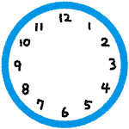](https://1.bp.blogspot.com/-jh29_ENmT74/UbVvLt_7LDI/AAAAAAAAUq0/DNj56AvyPS8/s800/clock_blank.png)

[時計のイラスト 短針](https://3.bp.blogspot.com/-oH9e-jdid9E/UbVvL2XmOEI/AAAAAAAAUrE/D86b6TD19XM/s800/clock_short_hand.png)



**やのは、８１５までにませます。**

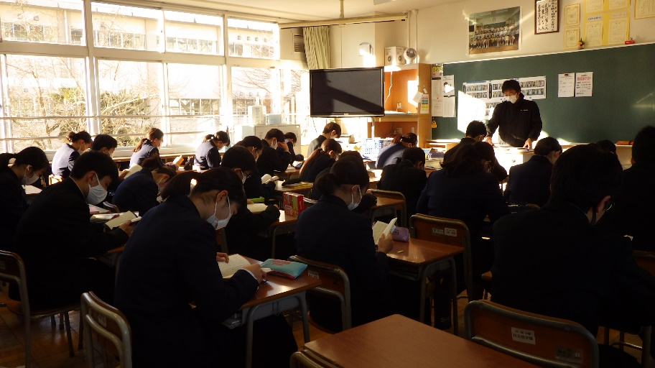

みんなかにしてんでいます。しいにとって、ののは、をちかせるなになっています。



のクイズ

①　のでいはでしょうか？　A　２（）　B　９（）

②　　　　　　　このキャラクターがっているのは、てう？　 A　「・・」　B「ミヤリ―」

③　のでページのいはどれ？

A　（）B　ポプラディア（）

**「キノの旅」　時雨沢恵一**

旅人キノと言葉を話す二輪車エルメスが不思議な国を旅する物語。１冊に短編が６話入っています。「人の痛みがわかる国」では薬で人の心を読み取れるようになった国民が，なぜか人との交流を避けて暮らしている。そんな奇妙な国々でのキノの冷静な反応がおもしろい！

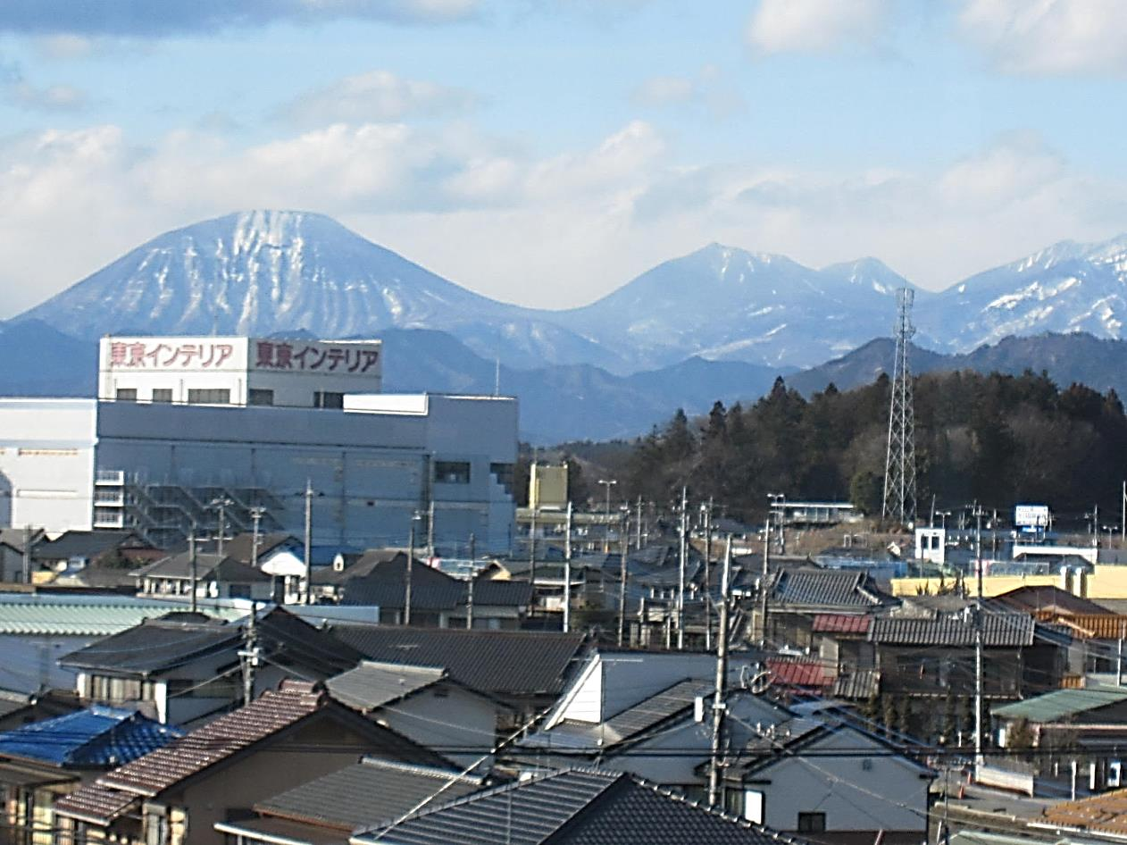

**「キノの旅」　時雨沢恵一**

旅人キノと言葉を話す二輪車エルメスが不思議な国を旅する物語。１冊に短編が６話入っています。「人の痛みがわかる国」では薬で人の心を読み取れるようになった国民が，なぜか人との交流を避けて暮らしている。そんな奇妙な国々でのキノの冷静な反応がおもしろい！

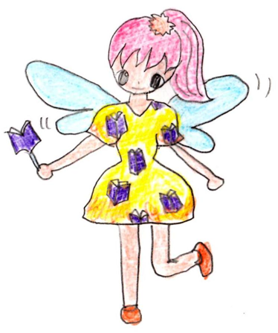****

　　　４　をひたすらります　〈　し！！〉

　　１７，６１０（）　　　　　　　　　５４

　３　／　　２　（ゆっくりめます）



**さんのごをからおちしています！**



**「図書館戦争」有川浩**

2019年・本はすべて検閲され，書物の表現の自由は

　　　　　失われ，それを阻止する者には武力行使さえ行われていた。唯一抵抗できたのは図書館であった。などと，むずかしい話に聞こえますが基本は図書館隊員の友情の物語。法律用語が難しいですが，そこは中学生，うまくかわして読んでいます。



８１５！！

**「図書館戦争」有川浩**

2019年・本はすべて検閲され，書物の表現の自由は

　　　　　失われ，それを阻止する者には武力行使さえ行われていた。唯一抵抗できたのは図書館であった。などと，むずかしい話に聞こえますが基本は図書館隊員の友情の物語。法律用語が難しいですが，そこは中学生，うまくかわして読んでいます。

ので読む本は、でりただけでなく、でしたものやでしている「」などもOK！ただし、マンガのものは、になっています。

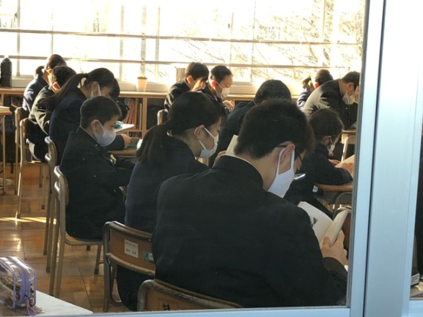

[時計のイラスト 長針](https://1.bp.blogspot.com/-B_jWj-O_o8M/UbVvLjyHSYI/AAAAAAAAUq8/96hI8VAtQHA/s800/clock_long_hand.png)

**「キノの旅」　時雨沢恵一**

旅人キノと言葉を話す二輪車エルメスが不思議な国を旅する物語。１冊に短編が６話入っています。「人の痛みがわかる国」では薬で人の心を読み取れるようになった国民が，なぜか人との交流を避けて暮らしている。そんな奇妙な国々でのキノの冷静な反応がおもしろい！

**「キノの旅」　時雨沢恵一**

旅人キノと言葉を話す二輪車エルメスが不思議な国を旅する物語。１冊に短編が６話入っています。「人の痛みがわかる国」では薬で人の心を読み取れるようになった国民が，なぜか人との交流を避けて暮らしている。そんな奇妙な国々でのキノの冷静な反応がおもしろい！



[](https://1.bp.blogspot.com/-jh29_ENmT74/UbVvLt_7LDI/AAAAAAAAUq0/DNj56AvyPS8/s800/clock_blank.png)

８２５に朝の。のがまります。もりましょう！

[時計のイラスト 長針](https://1.bp.blogspot.com/-B_jWj-O_o8M/UbVvLjyHSYI/AAAAAAAAUq8/96hI8VAtQHA/s800/clock_long_hand.png)[時計のイラスト 短針](https://3.bp.blogspot.com/-oH9e-jdid9E/UbVvL2XmOEI/AAAAAAAAUrE/D86b6TD19XM/s800/clock_short_hand.png)

答え：①B　　②A　　③A